Mi Perú
Pega plastilina en el mapa del Perú según el color.

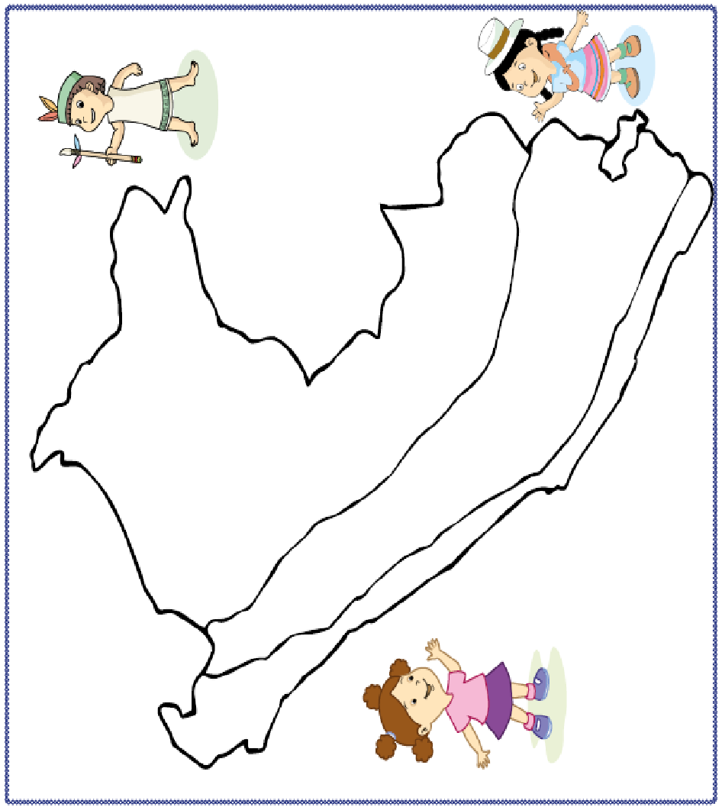

Región Costa
Pega aserrín en la región costa.

